**Top 7 vật liệu ốp tường gia chủ cần biết khi xây nhà và làm nội thất**

Vật liệu ốp tường nào tốt, được ưa chuộng nhất hiện nay. Hãy cùng ***PG Design*** khám phá 7 loại vật liệu ốp tường phổ biến nhất hiện nay, từ gạch men, ván ép công nghiệp, gỗ tự nhiên đến tấm ốp tường 3D,.... Tìm hiểu ưu, nhược điểm để lựa chọn vật liệu phù hợp cho ngôi nhà và nội thất của bạn.

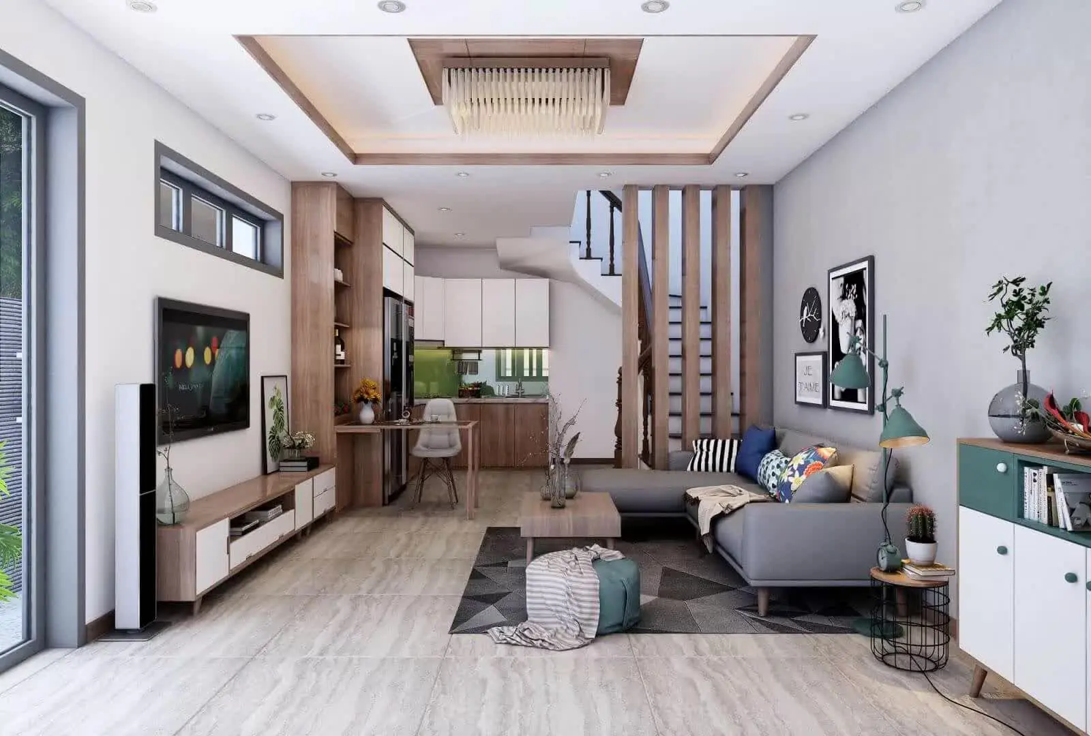

# **Nhựa ốp tường: Vật liệu ốp tường thông dụng**

Nhựa ốp tường, đặc biệt là **nhựa ốp tường PVC vân đá**, đã trở thành lựa chọn phổ biến trong trang trí nội thất hiện đại. Loại vật liệu này được cấu tạo từ bột đá và nhựa PVC nguyên sinh, tạo nên sự kết hợp hoàn hảo giữa tính thẩm mỹ và độ bền. Nhựa ốp tường thường chia làm hai loại chính là **nhựa ốp tường vân đá** và **vân gỗ**, mỗi loại mang lại vẻ đẹp và phong cách riêng.

## **1.1. Nhựa ốp tường PVC vân đá: Vật liệu phổ biến cho không gian hiện đại**

Nhựa ốp tường PVC vân đá thường được ưa chuộng nhờ vào vẻ ngoài sang trọng, tinh tế, tương tự như đá cẩm thạch tự nhiên. Tấm nhựa này có kích thước và độ dày đa dạng, phù hợp với nhiều không gian và yêu cầu trang trí khác nhau.

* **Kích thước tấm nhựa**: 1200mm x 2400mm
* **Độ dày**: 3mm, 3.8mm, 5mm
* **Bề mặt**: Vân đá cẩm thạch tự nhiên

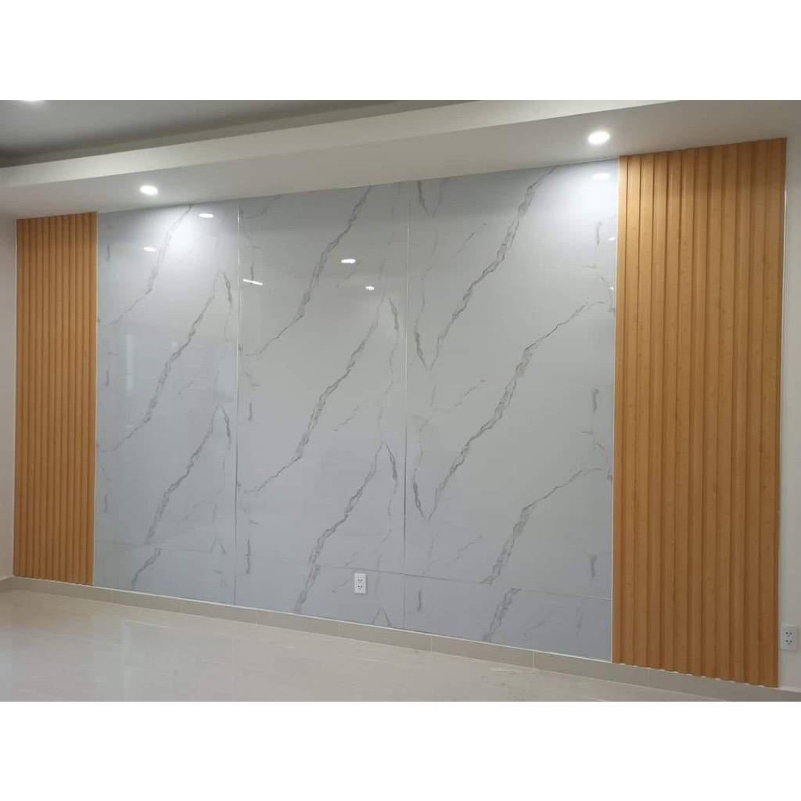

*Tấm ốp tường PVC vân đá đẹp*

Tấm ốp tường PVC vân đá có độ bền cao, khả năng **chống nước**, **chống mối mọt**, và **chịu lực tốt**, làm cho nó trở thành lựa chọn lý tưởng cho những khu vực dễ bị ẩm như phòng tắm, nhà bếp hoặc tường ngoài trời. Đặc biệt, loại vật liệu này không chứa các hóa chất độc hại như lưu huỳnh, thủy ngân, hay chì - những chất thường xuất hiện trong một số loại gỗ công nghiệp, giúp đảm bảo sức khỏe cho người sử dụng.

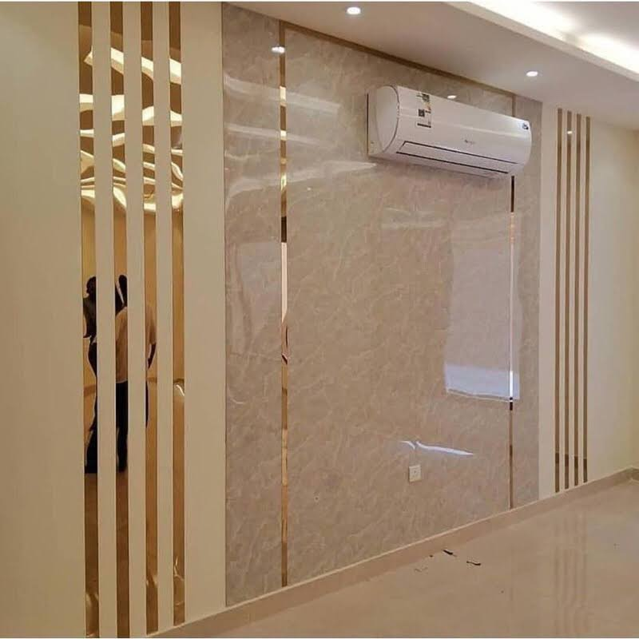

*Tấm ốp tường PVC vân đá đẹp, sang trọng*

***- Ưu điểm của nhựa ốp tường PVC vân đá:***

* **Chống thấm nước tốt**: Đặc tính chống nước vượt trội giúp bảo vệ tường nhà khỏi tình trạng ẩm mốc, nứt nẻ, đặc biệt trong môi trường có độ ẩm cao.
* **Độ bền cao**: Khả năng chống mối mọt và chịu lực tốt giúp sản phẩm duy trì được vẻ đẹp lâu dài theo thời gian.
* **An toàn cho sức khỏe**: Không chứa các chất độc hại, thân thiện với môi trường và đảm bảo an toàn cho sức khỏe người dùng.

***- Nhược điểm của nhựa ốp tường PVC vân đá:***

Mặc dù sở hữu nhiều ưu điểm, những sản phẩm này vẫn có một số hạn chế cần lưu ý:

* **Dễ trầy xước**: Nếu chịu áp lực lớn, bề mặt của tấm nhựa có thể bị bong tróc hoặc trầy xước, ảnh hưởng đến tính thẩm mỹ.
* **Không chịu được tiếp xúc nước quá lâu**: Mặc dù chống nước, nhưng nếu sản phẩm tiếp xúc với nước trong thời gian dài, các đường chỉ keo có thể bị bong tróc, dẫn đến giảm hiệu suất và tuổi thọ của vật liệu.

***- Lưu ý khi sử dụng:***

Khi sử dụng nhựa ốp tường PVC vân đá, gia chủ cần đặc biệt chú ý hạn chế để sản phẩm tiếp xúc với nước và độ ẩm quá cao trong thời gian dài, nhất là ở những khu vực như phòng tắm hoặc gần nguồn nước. Việc này sẽ giúp bảo vệ tấm ốp và duy trì vẻ đẹp cũng như độ bền của sản phẩm.

## **1.2 Nhựa ốp tường vân gỗ: Giải pháp hoàn hảo cho các không gian chức năng**

**Nhựa ốp tường vân gỗ** là một trong những lựa chọn ngày càng được ưa chuộng trong trang trí nội thất, đặc biệt là đối với các phòng chức năng như phòng khách, phòng ngủ hay văn phòng làm việc. Loại vật liệu này mang đến vẻ đẹp tự nhiên và sang trọng, với độ giống gỗ tự nhiên lên tới 90%, tạo cảm giác thanh lịch, ấm cúng và tinh tế cho không gian sống của bạn.

**- Kích thước nhựa ốp tường vân gỗ**

* **Kích thước**: 60mm x 2900mm, 40mm x 2900mm
* **Độ dày**: 3mm, 8.5mm, 9mm
* **Bề mặt**: Vân gỗ PVC nano, mang lại hiệu ứng gỗ tự nhiên mượt mà và tinh xảo

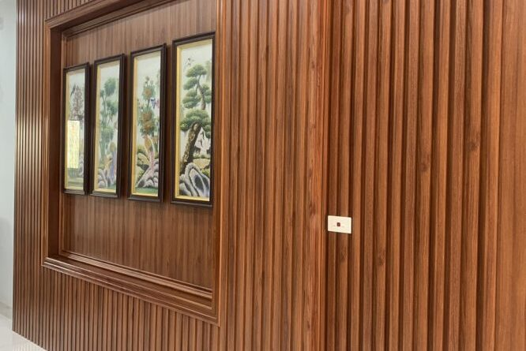

*Ốp tường nhựa giả gỗ đẹp, sang*

**- Ưu điểm của nhựa ốp tường vân gỗ**

* **Tiết kiệm chi phí**: Nhựa ốp tường vân gỗ có chi phí hợp lý hơn so với gỗ tự nhiên, giúp gia chủ giảm bớt gánh nặng về kinh phí trong khi vẫn đảm bảo vẻ đẹp thẩm mỹ cao. Đặc biệt, bề mặt cứng, màu trắng ngà và có thể được sơn thêm màu theo sở thích cá nhân, mang lại sự linh hoạt trong việc trang trí.
* **Thẩm mỹ cao**: Vân gỗ PVC nano tạo hiệu ứng giống gỗ thật, giúp không gian sống trở nên sang trọng và hiện đại hơn. Đặc biệt phù hợp với những không gian mang phong cách tối giản, mở và gần gũi với thiên nhiên.

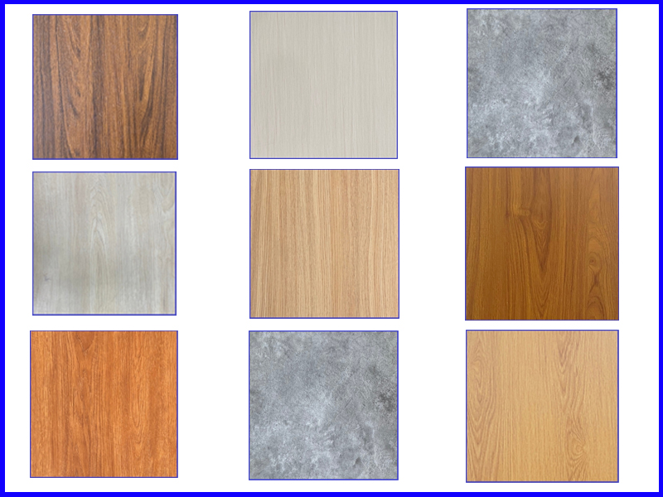

*Tấm ốp tường PVC vân gỗ*

**- Nhược điểm của nhựa ốp tường vân gỗ**

Tuy nhiên, sản phẩm này vẫn có một số hạn chế mà gia chủ cần lưu ý:

* **Khả năng chịu lực kém**: So với gỗ tự nhiên và ván gỗ công nghiệp, nhựa ốp tường vân gỗ có khả năng chịu lực không cao. Do đó, gia chủ nên hạn chế treo các vật nặng lên tường ốp nhựa để tránh tình trạng biến dạng hoặc hư hại bề mặt.

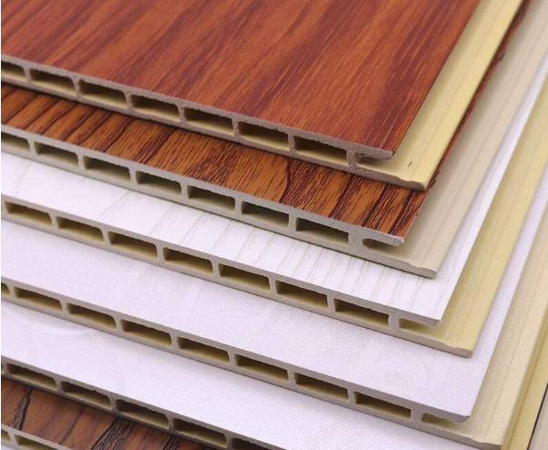

*Tấm ốp tường bằng vân gỗ*

**- Lựa chọn giữa nhựa ốp tường vân đá và vân gỗ**

Khi lựa chọn nhựa làm vật liệu ốp tường, gia chủ có hai lựa chọn chính:

* **Nhựa ốp tường vân đá**: Phù hợp với các không gian sang trọng, đòi hỏi độ bền cao và khả năng chống ẩm tốt.
* **Nhựa ốp tường vân gỗ**: Lý tưởng cho các không gian mở, thân thiện với môi trường hoặc những căn phòng mang phong cách xanh, nhẹ nhàng và gần gũi.

**Nhựa ốp tường vân gỗ** không chỉ mang lại vẻ đẹp tự nhiên mà còn giúp gia chủ linh hoạt trong việc trang trí và tối ưu chi phí, là lựa chọn đáng cân nhắc cho các phòng chức năng trong ngôi nhà.

# **2. Gạch ốp tường: Vật liệu truyền thống trong xây dựng và nội thất**

**Gạch ốp tường** từ lâu đã trở thành một trong những vật liệu phổ biến và truyền thống được sử dụng rộng rãi trong các không gian nội thất. Với nhiều đặc tính ưu việt về độ bền và tính thẩm mỹ, gạch ốp tường vẫn là lựa chọn hàng đầu cho những ai muốn trang trí nhà cửa với phong cách đa dạng và hiện đại.

## **2.1 Gạch men: Vật liệu ốp tường phổ biến trong nhiều không gian**

**Gạch men** thuộc dòng gạch Ceramic là một trong những loại gạch được yêu thích bởi thiết kế phong phú, đa dạng về kiểu dáng và hoa văn. Loại gạch này thường được sử dụng để ốp tường phòng khách, phòng ngủ, phòng bếp, và đặc biệt là phòng tắm nhờ vào tính thẩm mỹ cao và dễ lau chùi.

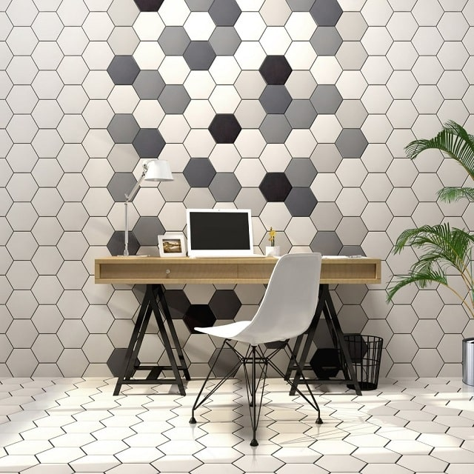

Gạch men trang trí tường

***- Ưu điểm của gạch men****:*

* **Đa dạng kiểu dáng và kích thước**: Gạch men có nhiều mẫu mã từ cổ điển đến hiện đại, với các đường nét và màu sắc phong phú, giúp gia chủ dễ dàng lựa chọn phong cách phù hợp cho từng không gian trong ngôi nhà.
* **Chi phí hợp lý**: So với nhiều vật liệu ốp tường khác, gạch men có giá thành khá phải chăng, phù hợp với mọi ngân sách.
* **An toàn và dễ vệ sinh**: Gạch men có bề mặt trơn bóng, không thấm nước, giúp cho việc vệ sinh trở nên dễ dàng hơn và hạn chế sự bám bụi bẩn.

***- Nhược điểm của gạch men:***

* **Đòi hỏi kỹ thuật lắp đặt cao**: Để đảm bảo tính thẩm mỹ và độ bền khi ốp tường, quá trình thi công gạch men cần được thực hiện một cách cẩn thận và chính xác. Nếu không khéo léo, gạch dễ bị sứt mẻ hoặc không đều.
* **Khả năng chống ẩm chưa cao**: Mặc dù gạch men chống nước tốt, nhưng không có khả năng chống ẩm hoàn toàn. Nếu sử dụng trong các khu vực ẩm ướt lâu dài, bề mặt gạch có thể bị xuống cấp theo thời gian.

Nhìn chung, gạch men vẫn là vật liệu lý tưởng cho những ai yêu thích sự kết hợp giữa nét đẹp truyền thống và hiện đại. Tuy nhiên, khi sử dụng gia chủ cần chú ý đến quá trình lắp đặt và bảo trì để giữ cho bề mặt gạch luôn sáng đẹp, bền bỉ theo thời gian.

## **2.2 Gạch ốp tường 3D: Sự sang trọng và đẳng cấp trong thiết kế nội thất**

**Gạch ốp tường 3D** là một trong những xu hướng hiện đại, mang lại sự mới mẻ và phá cách cho không gian sống. Với các họa tiết độc đáo và đa dạng về mẫu mã, gạch 3D giúp tạo nên hiệu ứng thị giác đầy ấn tượng, khiến bức tường trở thành một tác phẩm nghệ thuật nổi bật trong nhà bạn.

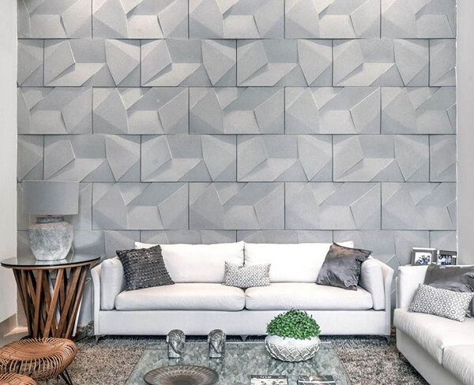

*Gạch men ốp tường 3D theo yêu cầu*

***- Ưu điểm của gạch ốp tường 3D***

* **Tạo cảm giác thoải mái và tươi mới**: Với họa tiết nổi và hiệu ứng 3D, loại gạch này mang lại sự sinh động và cảm giác rộng rãi cho không gian, giúp gia chủ cảm nhận được sự thư giãn và thoải mái.
* **Khả năng cách âm, cách nhiệt, chống ẩm và chống cháy tốt**: Gạch 3D không chỉ đẹp về thẩm mỹ mà còn có tính năng vượt trội về công năng. Nó giúp ngăn tiếng ồn từ bên ngoài, giữ không gian mát mẻ vào mùa hè và ấm áp vào mùa đông, đồng thời giảm nguy cơ ẩm mốc hay cháy nổ.
* **Dễ dàng vệ sinh**: Bề mặt của gạch ốp tường 3D sáng bóng, dễ lau chùi, giúp duy trì vẻ đẹp ban đầu trong thời gian dài mà không mất quá nhiều công sức bảo quản.

***- Nhược điểm của gạch ốp tường 3D***

* **Chi phí cao**: Với công nghệ sản xuất phức tạp và tính thẩm mỹ vượt trội, gạch 3D có giá thành cao hơn so với các loại gạch ốp tường thông thường.
* **Thi công phức tạp**: Việc lắp đặt gạch 3D đòi hỏi sự tỉ mỉ và nhiều thời gian hơn do yêu cầu khớp chính xác giữa các tấm gạch để tạo hiệu ứng hoàn chỉnh.
* **Không phù hợp cho tường ngoại thất**: Gạch ốp tường 3D dễ bị phai màu khi tiếp xúc lâu với môi trường bên ngoài, đặc biệt là dưới ánh nắng mặt trời, gây mất thẩm mỹ theo thời gian.
* **Khó thay thế**: Khi muốn thay đổi mẫu gạch khác, bạn phải lắp đặt trực tiếp lên bề mặt cũ, làm tăng thêm chi phí và thời gian thi công.

**Gạch ốp tường 3D** là lựa chọn lý tưởng cho những ai muốn tạo điểm nhấn nổi bật và thể hiện đẳng cấp trong không gian nội thất. Tuy nhiên, gia chủ cần cân nhắc kỹ lưỡng về chi phí và tính năng trước khi lựa chọn để đảm bảo phù hợp với phong cách thiết kế tổng thể của ngôi nhà.

## **2.3 Gạch xơ mướp: Vật liệu ốp tường thân thiện với môi trường**

**Gạch xơ mướp** đang dần trở thành xu hướng mới trong trang trí nội thất, đặc biệt dành cho những ai yêu thích sự tự nhiên và mong muốn sử dụng các sản phẩm thân thiện với môi trường. Không chỉ có giá thành hợp lý, gạch xơ mướp còn mang lại nhiều ưu điểm vượt trội về cả thẩm mỹ và tính năng.

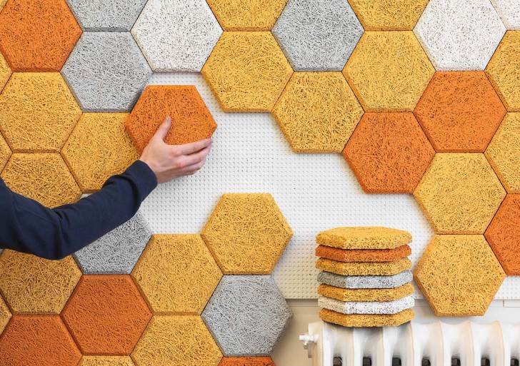

*Gạch xơ mướp trang trí nghệ thuật*

***- Ưu điểm của gạch xơ mướp***

* **Thân thiện với môi trường**: Được ép từ xơ mướp tự nhiên, loại gạch này không chỉ giúp giảm thiểu lượng rác thải mà còn là một lựa chọn bền vững, góp phần bảo vệ môi trường.
* **Tính thẩm mỹ cao**: Gạch xơ mướp mang đến vẻ đẹp mộc mạc, tự nhiên cho không gian sống. Sản phẩm được đúc khuôn và nhuộm màu, giúp người dùng dễ dàng lựa chọn màu sắc phù hợp với phong cách thiết kế của từng không gian.
* **Khả năng chống khuẩn tốt**: Gạch xơ mướp có đặc tính chống khuẩn vượt trội, tạo điều kiện an toàn và sạch sẽ trong suốt quá trình sử dụng.
* **Dễ dàng lắp đặt và vận chuyển**: Với trọng lượng nhẹ, loại gạch này giúp việc thi công và di chuyển trở nên đơn giản, tiết kiệm thời gian và công sức.

***- Nhược điểm của gạch xơ mướp***

* **Mẫu mã không đa dạng**: Mặc dù mang tính thẩm mỹ cao, nhưng gạch xơ mướp vẫn còn hạn chế về mẫu mã, ít lựa chọn về kiểu dáng và họa tiết so với các vật liệu ốp tường khác trên thị trường.

**Gạch xơ mướp** là một lựa chọn tuyệt vời cho những gia chủ tìm kiếm một giải pháp ốp tường vừa thẩm mỹ vừa thân thiện với môi trường. Tuy nhiên, cần lưu ý rằng loại vật liệu này có thể không đáp ứng được những yêu cầu cao về sự đa dạng trong thiết kế.

# **3. Kính: Vật liệu ốp tường lý tưởng cho bếp, phòng khách và toilet**

**Kính ốp tường** là một lựa chọn hiện đại và tinh tế, đặc biệt phù hợp cho những không gian hạn chế, giúp tạo cảm giác rộng rãi và thông thoáng. Với khả năng phản chiếu ánh sáng và dễ dàng làm sạch, kính ốp tường không chỉ nâng cao tính thẩm mỹ mà còn đáp ứng nhu cầu về sự an toàn và tiện nghi trong quá trình sử dụng.

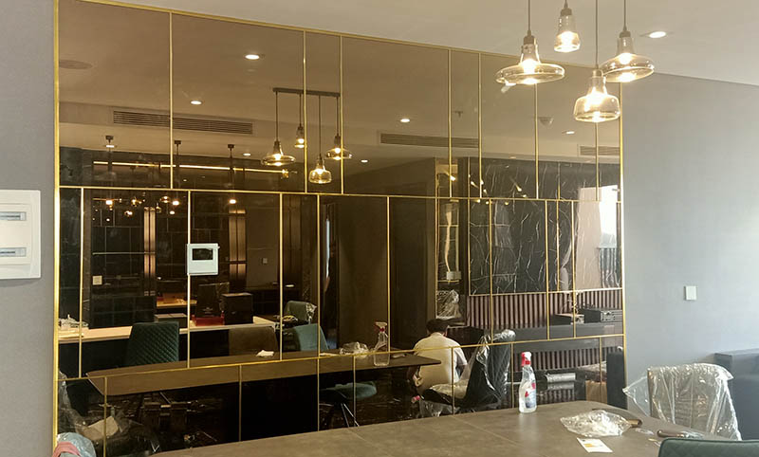

*Kính ốp tường sang, xịn, mịn*

***- Lợi ích của kính ốp tường***

* **Tạo không gian thoáng đãng**: Kính có khả năng phản chiếu ánh sáng tốt, giúp mở rộng cảm giác không gian và tạo sự thông thoáng, đặc biệt hữu ích cho các phòng có diện tích nhỏ như bếp và toilet.
* **Tính thẩm mỹ cao**: Với nhiều màu sắc và kiểu dáng khác nhau, kính ốp tường mang lại vẻ đẹp sang trọng và hiện đại cho không gian sống. Chọn những màu sắc hài hòa và nhã nhặn sẽ tạo ra một không gian sống dễ chịu và đầy năng lượng.
* **Dễ dàng vệ sinh**: Bề mặt kính dễ lau chùi và bảo trì, giúp giữ cho các khu vực như bếp và toilet luôn sạch sẽ và sáng bóng.

***- Lưu ý khi sử dụng kính ốp tường***

* **Chọn kính chất lượng cao**: Để đảm bảo độ bền và an toàn, hãy lựa chọn những loại kính có chất lượng tốt và được sản xuất theo tiêu chuẩn. Kính cao cấp có khả năng chống va đập và chịu nhiệt tốt hơn, phù hợp cho các khu vực thường xuyên tiếp xúc với nhiệt độ cao và hơi ẩm.
* **Cẩn trọng trong quá trình lắp đặt**: Kính cần được lắp đặt một cách chính xác để tránh các vấn đề như nứt vỡ hay hở khe. Đảm bảo công tác thi công được thực hiện bởi các chuyên gia có kinh nghiệm.

**Kính ốp tường** là giải pháp lý tưởng cho các không gian như bếp, phòng khách và toilet, giúp mang lại vẻ đẹp hiện đại và tiện ích cho ngôi nhà của bạn. Đảm bảo lựa chọn sản phẩm chất lượng và thực hiện lắp đặt đúng cách để tối ưu hóa lợi ích và sự hài lòng trong sử dụng.

# **4. Tấm ván xi măng sợi: Vật liệu ốp tường bền bỉ và linh hoạt**

**Tấm ván xi măng sợi** là một lựa chọn vật liệu ốp tường ngày càng phổ biến nhờ vào đặc tính bền bỉ và khả năng chống chịu tốt với các yếu tố môi trường. Được chế tạo từ sự kết hợp của xi măng Portland và sợi xenlulo, tấm ván này mang đến những lợi ích đáng kể cho nhiều ứng dụng trong thiết kế nội thất và ngoại thất.

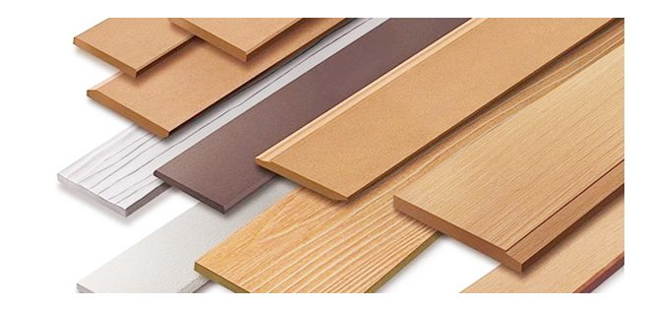

*Tấm xi măng sợi cemboard*

***- Ưu điểm của tấm ván xi măng sợi***

* **Độ bền cao**: Tấm ván xi măng sợi có khả năng chịu được độ ẩm cao và chống cháy, giúp bảo vệ không gian sống khỏi các yếu tố khắc nghiệt. Điều này làm cho nó trở thành lựa chọn lý tưởng cho cả các khu vực trong nhà lẫn ngoài trời.
* **Trọng lượng nhẹ**: Mặc dù có cấu tạo chắc chắn, tấm ván xi măng sợi có trọng lượng nhẹ, giúp dễ dàng trong việc vận chuyển và lắp đặt. Điều này cũng giảm thiểu áp lực lên kết cấu xây dựng.
* **Đa dụng**: Tấm ván này có thể được sử dụng cho nhiều bề mặt khác nhau, từ các bề mặt trong nhà đến các công trình ngoại thất, nhờ vào khả năng chống chịu và bền bỉ của nó.

***- Nhược điểm của tấm ván xi măng sợi***

* **Hạn chế về linh hoạt**: Tấm ván xi măng sợi không thể uốn cong hay cắt xén tùy ý, làm cho việc thi công trên các bề mặt có nhiều góc cạnh hoặc hình dạng phức tạp trở nên khó khăn. Điều này cần được xem xét khi lập kế hoạch thiết kế.
* **Khả năng tương tác với sóng vô tuyến**: Do việc sử dụng khung thép trong cấu tạo của tấm ván, có thể dẫn đến sự nhiễm sóng vô tuyến, ảnh hưởng đến các thiết bị điện tử hoặc tín hiệu trong khu vực.

**Tấm ván xi măng sợi** là một lựa chọn vật liệu ốp tường mạnh mẽ và bền bỉ, phù hợp cho các ứng dụng đòi hỏi tính chịu lực cao và khả năng chống chịu môi trường. Tuy nhiên, cần cân nhắc về hạn chế trong việc thi công và ảnh hưởng đến sóng vô tuyến để đảm bảo sự phù hợp với yêu cầu dự án của bạn.

# **5. Đá hoa cương: Vật liệu ốp tường giúp không gian sống trở nên tinh tế**

**Đá hoa cương** với vẻ đẹp tự nhiên và độ bền vượt trội, đã trở thành lựa chọn phổ biến trong thiết kế nội thất, đặc biệt là khi ốp tường. Sự kết hợp giữa khả năng chịu lực và độ cứng cao của đá hoa cương tạo nên một không gian sống tinh tế và ấn tượng.

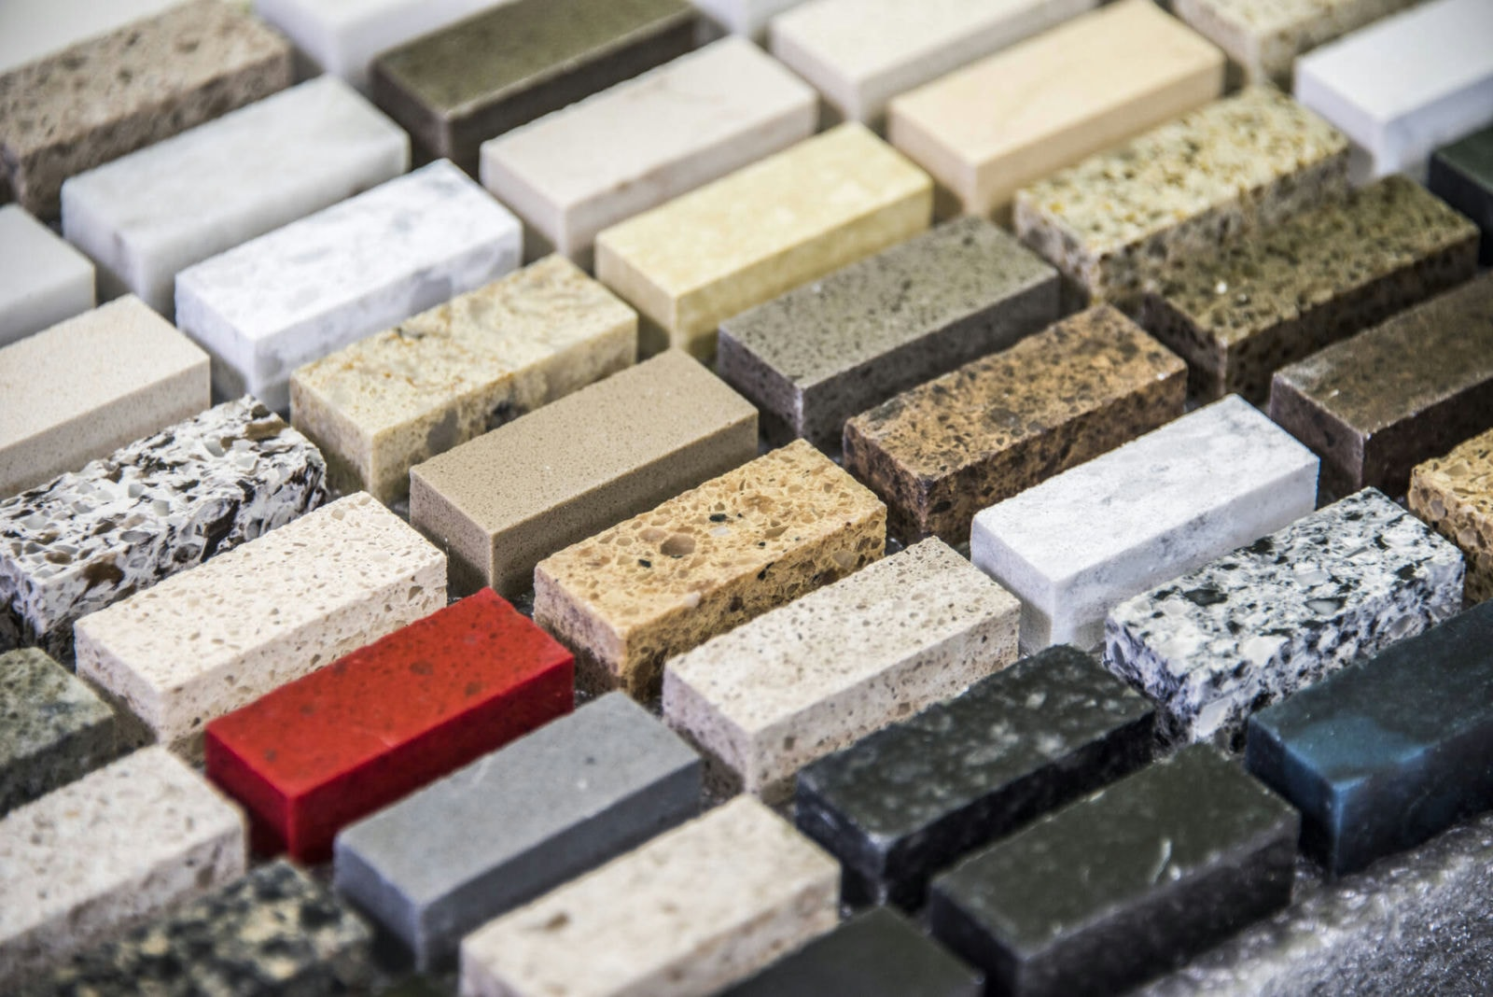

*Đá hoa cương đa dạng mẫu mã, dễ dàng lựa chọn*

***- Ưu điểm của đá hoa cương trong ốp tường***

* **Độ bền và khả năng chống xước**: Đá hoa cương nổi bật với tính chất bền bỉ và khả năng chịu lực tốt, giúp bảo vệ tường khỏi các vết xước và hư hại. Điều này làm cho đá hoa cương trở thành lựa chọn lý tưởng cho những khu vực có lưu lượng sử dụng cao.
* **Khả năng chống thấm nước**: Đá hoa cương có khả năng chống thấm nước rất tốt, giúp duy trì vẻ đẹp và chất lượng của bề mặt ốp tường trong các điều kiện ẩm ướt.
* **Mẫu mã đa dạng**: Với nhiều loại màu sắc và họa tiết khác nhau, đá hoa cương cung cấp một loạt các tùy chọn thiết kế để phù hợp với phong cách và sở thích của từng gia chủ. Điều này giúp tạo ra những điểm nhấn nổi bật và phong cách riêng cho không gian sống.

***- Nhược điểm của đá hoa cương trong ốp tường***

* **Chi phí cao**: Đá hoa cương có giá thành tương đối đắt đỏ so với nhiều vật liệu khác. Thêm vào đó, chi phí thuê nhân công để thi công cũng cao, làm tăng tổng chi phí đầu tư cho dự án.
* **Cần bảo trì thường xuyên**: Để duy trì vẻ đẹp và độ bền của đá hoa cương, cần thường xuyên lau chùi và làm sạch bề mặt. Việc này giúp bảo quản chất lượng đá và giữ cho không gian luôn sáng bóng và sang trọng.

**Đá hoa cương** là sự lựa chọn xuất sắc cho những ai tìm kiếm một vật liệu ốp tường vừa bền bỉ vừa tinh tế. Tuy nhiên, cần cân nhắc đến chi phí và yêu cầu bảo trì để đảm bảo sự phù hợp với ngân sách và yêu cầu bảo quản của bạn.

# **6. Vật liệu ốp tường 3D tái chế từ chất liệu tự nhiên**

**Vật liệu ốp tường 3D** tái chế từ chất liệu tự nhiên, như tấm ốp 3D PVC composite, tấm ốp da 3D cao cấp, và tấm ốp chống ẩm kháng khuẩn Vinyl, đang trở thành xu hướng mới trong thiết kế nội thất. Những sản phẩm này không chỉ mang lại vẻ đẹp hiện đại mà còn thể hiện sự quan tâm đến môi trường.

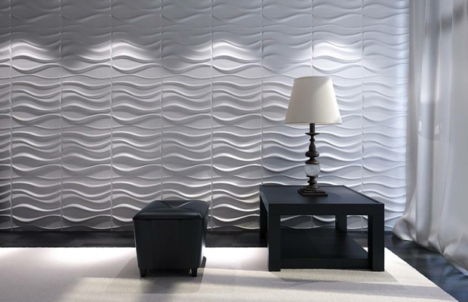

*Vật liệu ốp tường 3D tái chế*

***- Ưu điểm của vật liệu ốp tường 3D tái chế***

* **Dễ dàng vệ sinh**: Tấm ốp 3D tái chế từ chất liệu tự nhiên dễ dàng lau chùi và giữ được vẻ sáng bóng như mới, giúp duy trì không gian sạch sẽ và tinh tế.
* **Tính năng vượt trội**: Với khả năng cách âm, chống thấm và chống cháy tốt, vật liệu này đáp ứng các yêu cầu về bảo vệ và an toàn cho không gian sống.
* **Thân thiện với môi trường**: Sản phẩm được làm từ chất liệu tái chế và tự nhiên, góp phần giảm thiểu tác động tiêu cực đến môi trường và là lựa chọn bền vững.

***- Nhược điểm của vật liệu ốp tường 3D tái chế***

* **Vết keo và bong tróc**: Sau khi tháo gỡ các tấm ốp, có thể thấy vết keo và các dấu vết bong tróc của sơn trên bề mặt tường. Điều này có thể làm giảm tính thẩm mỹ của tường nếu không được xử lý đúng cách.

**Vật liệu ốp tường 3D** tái chế từ chất liệu tự nhiên không chỉ mang đến sự mới mẻ và hiện đại cho không gian sống mà còn giúp bảo vệ môi trường. Tuy nhiên, cần lưu ý về các vết keo và bong tróc khi tháo gỡ để đảm bảo tính thẩm mỹ và chất lượng của bề mặt tường.

# **7. Sử dụng gỗ làm vật liệu ốp tường: Lựa chọn hoàn hảo cho mọi ngôi nhà**

## **7.1 Ván gỗ An Cường: Vật liệu ốp tường lý tưởng**

**Ván gỗ An Cường** là một trong những lựa chọn phổ biến cho việc ốp tường, nhờ vào sự đa dạng về mẫu mã và tính linh hoạt trong thiết kế. Sản phẩm này cho phép gia chủ lựa chọn màu sắc, kích thước và cách bố trí phù hợp với phong cách của ngôi nhà.

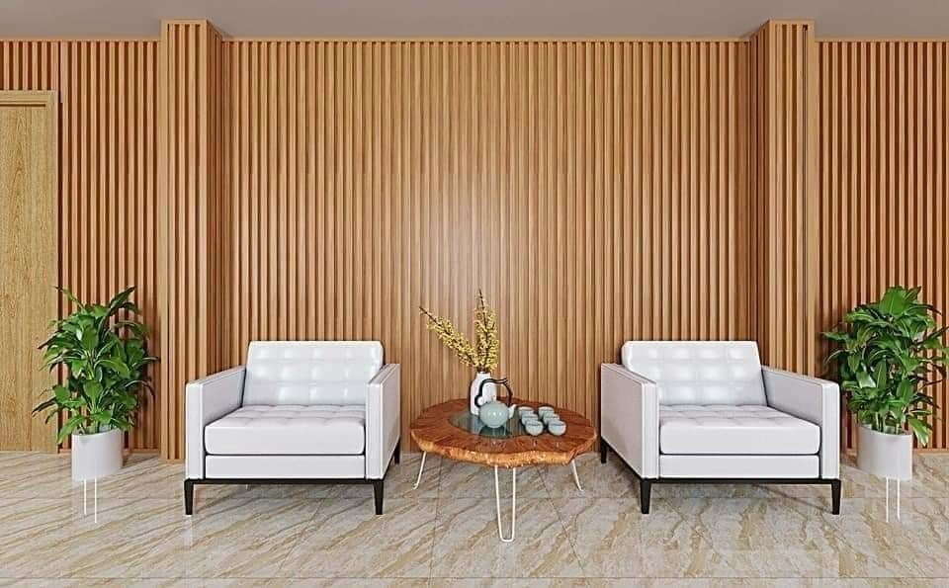

*Ván gỗ An Cường sự lựa chọn phù hợp cho gia đình Việt*

***- Ưu điểm của ván gỗ An Cường:***

* **Nhẹ và dễ lắp đặt**: Ván gỗ An Cường có trọng lượng nhẹ, giúp việc vận chuyển và lắp đặt trở nên dễ dàng và thuận tiện. Điều này làm giảm thời gian và công sức cần thiết cho quá trình thi công.
* **Giá cả hợp lý**: Sản phẩm này có mức giá ổn định và phải chăng, phù hợp với ngân sách của nhiều gia đình Việt, giúp làm đẹp không gian sống mà không cần chi tiêu quá nhiều.

**Nhược điểm của ván gỗ An Cường:**

* **Nhạy cảm với độ ẩm**: Ván gỗ công nghiệp dễ bị ảnh hưởng bởi nước và độ ẩm cao. Nếu tiếp xúc với các điều kiện này, ván có thể bị cong vênh hoặc biến dạng, làm giảm tính thẩm mỹ và hiệu suất sử dụng của vật liệu.

**Ván gỗ An Cường** là sự lựa chọn hoàn hảo cho những ai tìm kiếm một giải pháp ốp tường vừa đẹp mắt vừa tiết kiệm chi phí. Tuy nhiên, cần lưu ý về khả năng chịu ẩm của ván để đảm bảo sự bền bỉ và giữ cho không gian luôn đẹp và ấn tượng.

## **7.2 Sử dụng gỗ tự nhiên làm vật liệu ốp tường: Mang lại sự ấn tượng và đẳng cấp**

Khi chọn gỗ tự nhiên làm vật liệu ốp tường, bạn đang lựa chọn một giải pháp vừa sang trọng vừa tinh tế. Gỗ tự nhiên không chỉ tạo ra một không gian ấm cúng và đẳng cấp mà còn mang đến những giá trị thẩm mỹ đặc biệt.

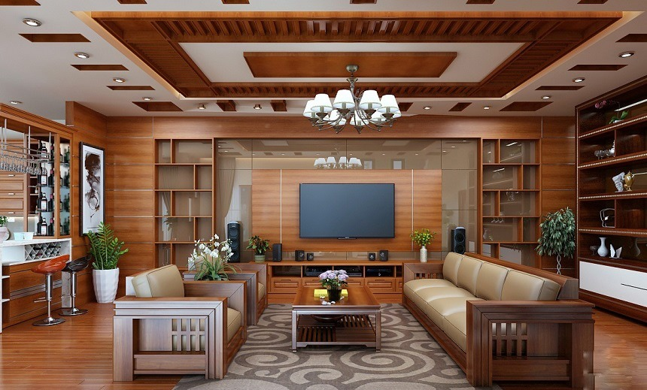

*Nhà gỗ tự nhiên mộc mạc, sang trọng*

***- Ưu điểm của gỗ tự nhiên:***

* **Đa dạng về kiểu dáng và hình thức**: Gỗ tự nhiên có thể được chế tác thành nhiều kiểu dáng và hình thù khác nhau mà gỗ công nghiệp khó có thể đạt được. Sự dẻo dai của gỗ cho phép tạo hình linh hoạt và chi tiết, mang lại sự độc đáo cho không gian sống.
* **Độ bền cao và khả năng chống nước**: Gỗ tự nhiên có khả năng chống thấm nước tốt hơn khi được chế tác và tẩm sấy kỹ lưỡng. Sản phẩm từ gỗ tự nhiên không bị giãn nở, cong vênh hay biến dạng khi tiếp xúc với nước, đảm bảo độ bền lâu dài.

***- Nhược điểm của gỗ tự nhiên:***

* **Nhạy cảm với sự thay đổi thời tiết**: Gỗ tự nhiên có thể bị công vênh, giãn nở hoặc co lại do sự thay đổi nhiệt độ và độ ẩm. Điều này cần phải được lưu ý trong quá trình sử dụng và bảo trì để tránh ảnh hưởng đến chất lượng và thẩm mỹ của sản phẩm.
* **Hạn chế về mẫu mã và kích thước**: Gỗ tự nhiên không có sự đa dạng về mẫu mã và kích thước như các vật liệu khác. Ngoài ra, gỗ tự nhiên cũng dễ bị mối mọt xâm nhập, cần có biện pháp bảo vệ thích hợp để đảm bảo tuổi thọ của sản phẩm.

Sử dụng gỗ tự nhiên làm vật liệu ốp tường là lựa chọn hoàn hảo cho những ai yêu thích vẻ đẹp tự nhiên và sự bền bỉ. Dù có một số nhược điểm cần lưu ý, nhưng những ưu điểm nổi bật của gỗ tự nhiên chắc chắn sẽ mang lại giá trị và phong cách cho không gian sống của bạn.

Mỗi loại vật liệu ốp tường đều có những đặc điểm, ưu điểm và nhược điểm riêng, phù hợp với các không gian khác nhau. Vì vậy, việc lựa chọn sản phẩm phù hợp không chỉ giúp tối ưu hóa sự thoải mái và tính thẩm mỹ của không gian sống mà còn thể hiện cá tính và phong cách riêng của bạn.

Nếu bạn cần tư vấn về cách chọn vật liệu nội thất hoặc thiết kế không gian sống, hãy liên hệ ngay với Lovina để nhận sự hỗ trợ tận tình và chuyên nghiệp!

**Để được tư vấn về thiết kế và thi công nội thất nhà ở, vui lòng liên hệ với Lovina Design tại:**

Hotline: **0938.104.500 hoặc 0909.759.024**

**Follow Lovina Design để cập nhật những thông tin và xu hướng mới nhất:**